REPUBLIQUE DU CAMEROUN
*************
Paix – Travail – Patrie
*************
MINISTERE DE L’ENSEIGNEMENT SUPERIEUR
**************
Institut supérieur des technologies avancées

REPUBLIC OF CAMEROON
*************
Peace – Work – Fatherland
*************
MINISTRY OF HIGHER EDUCATION
**************
Higher Institute of Advanced Technologies




EXAMEN NATIONAL DE BREVET DE TECHNICIEN SUPERIEUR

RAPPORT DE STAGE ACADEMIQUE SUR LE THEME
Mise en œuvre d’une plateforme de gestion des évènements

Spécialité : GENIE LOGICIEL (GL)
Rédigé et présenté par : TAFFOU NTONGONO YVANA

Sous la supervision de :
Encadreur académique :
Mme NGO NGOM Yolande
Enseignante à IUG
Encadreur professionnel :
Mr TAYOMNOU Maurice
Chef d’agence BRIDGE CONNECTOR

ANNEE ACADEMIQUE 2025-2026

SOMMAIRE

DEDICACES

A MA FAMILLE

REMERCIEMENTS

Afin de mener a bien ce travail, plusieurs personnes nous ont été d’une grande assistance, nous rendons premièrement grâce à DIEU pour ses bienfaits dans notre vie et nous tenons également à exprimer notre profonde gratitude :
- Mr DJAMBOU Steve Cédric, président directeur général de l’Institut Universitaire du Golfe de Guinée pour la formation de qualité mise à notre disposition ;

- Mme NGO NGOM Yolande, mon encadreur académique pour avoir autant donne de sa personne et de son temps tout a long de l’élaboration de notre projet ;

- M. TAYOMNOU Maurice, encadreur professionnel et chef d’agence pour m’avoir permis de dérouler mes deux mois de stage au sein de BRIDGE CONNECTOR ;

- A tout le corps enseignant qui durant ces deux dernières années, nous ont assuré une bonne dispensation des cours ;

- A mes parents pour leur soutien financier et moral ;
- A mes frères et sœurs pour leurs conseils et motivation ;

AVANT-PROPOS

Créé par l'arrêté́ ministériel N°90/E50 MINEDUC/DET du 14 décembre 1994
Et porte au MINESUP par la réforme universitaire du 19 janvier 1993, vu l'arrêté́ N0007/MINESUP/DDES/CJ du 28 février 2000 portant de la commission nationale d'organisation de l'examen du Brevet des Techniciens Supérieurs (BTS), l'examen national de BTS se déroule au Cameroun depuis des années sous la supervision du ministère des enseignements supérieurs. Le complexe universitaire ESG-ISTA-ISA aujourd'hui IUG (Institut Universitaire du Golfe de Guinée) a acquis son existence légale graduellement par les arrêtés ministériels N°02/0062/MINESUP/DDES du 10 juin 1993,
N°0/0090/MINESUP/DDES du 13 septembre 2002 et en 2009 sous l'initiative de son président fondateur Louis Marie DJAMBOU.
Ce complexe est institut privé agréé par le ministère de l'enseignement supérieur, qui a pour objectifs premier la formation des jeunes nationaux et étrangers compétents et responsables, qu'il met au service de l'entreprise selon leurs besoins et qualifications. Le BTS et le DSEP s'obtiennent dans ce complexe après deux années de formation dans les filières commerciales et de gestions, les filières de l'information et de la communication à ESG (Ecole Supérieur de Gestion), dans les filières technologiques et industrielles a ISTA (Institut Supérieur des Technologies Avancées), et après trois années de formations dans les filières paramédicales à ISA (Institut des Sciences Appliquées).
A la sortie de sa formation, l'étudiant en cycle BTS doit effectuer un stage en entreprise dans le but de mettre en pratique et de vérifier les connaissances théoriques acquises au cours de sa formation académique pour faire corps avec les réalités du monde professionnel. Au terme de ce stage, l'étudiant devra rédiger un rapport de stage qui aura pour thème un problème que rencontre l'entreprise et qu'il faut résoudre à partir de la créativité́ et des solutions proposes par l'étudiant. Ce dernier devra se présenter au moment venu devant un conseil d'évaluation académique voir un jury.

RESUME

Mon fort désir d'obtenir un diplôme BTS en Génie Logiciel (GL) m'a conduit à effectuer un stage de deux mois au sein d'une entreprise locale nommée BRIDGE CONNECTOR. Cette expérience m'a permis de mettre en avant les connaissances acquises, les compétences techniques développées ainsi que le professionnalisme inculqué par mon établissement (IUG).
Grâce à la formation reçue en langages de programmation et technologies modernes, j'ai été affectée à l'un des projets de l'entreprise, portant spécifiquement sur la "MISE EN ŒUVRE D’UNE PLATEFORME DE GESTION DES EVENEMENTS PROFESSIONNELS".
La méthodologie suivie pour l'élaboration de ce rapport s'articule en deux phases :
- Analyse de l’environnement, comprenant la présentation de l’entreprise et l’étude du système existant.
- Modélisation du futur système, suivie de l’implémentation.
Cette démarche m'a permis de mieux comprendre le processus de gestion des évènements utilisé par les organisateurs et de concevoir une modélisation du futur système, aboutissant à une solution prête à être mise en service.

ABSTRACT

My strong desire to obtain a BTS diploma in Software Engineering (GL) led me to complete a two-month internship at a local company named BRIDGE CONNECTOR. This experience allowed me to showcase the knowledge I acquired, the technical skills I developed, and the professional behavior instilled in me by my institution (IUG).
Given the training I received in programming languages and modern technologies, I was assigned to work on one of the company’s projects, specifically focused on “IMPLEMENTATION OF A PROFESSIONAL EVENT MANAGEMENT PLAFORM.”
The methodology used to develop this report is structured in two phases:
- Analysis of the environment, which includes an introduction to the company and an evaluation of the existing system.
- Modeling the future system, followed by the implementation.
This approach allowed me to understand the events management process used by events planners and then design a model for the future system, providing a viable solution ready for deployment.

LISTE DES ABBREVIATIONS

- BTS : Brevet de Technicien Supérieur
- HTML : HyperText markup language
- MVC : Modèle Vue Contrôleur
- MySQL : Microsoft Structured query Language
- PHP : HyperText Preprocessor
- SGBD : Système de gestion de base de données
- UML : Unified Modeling Language

LISTE DES TABLEAUX

TABLEAU 1 : CHRONOGRAMME DES ACTIVITES…………………….…………….4 TABLEAU 2 : FICHE D'IDENTIFICATION………………………………….…………..7
TABLEAU 3 : EVALUATION DU COUT DU PROJET……………………...................15
TABLEAU 4 : ACTEURS DU PROJET………………………………………………….17 TABLEAU 5: DESCRIPTION DES CAS D'UTILISATION…………………………….32
TABLEAU 6 : DESCRIPTION DES CAS DE CLASSE……………………….….……...37

LISTE DES FIGURES

FIGURE 1: STRUCTURE DE BRIDGE CONNECTOR…………………………………….……….5
FIGURE 2 : STRUCTURE DE BRIDGE CONNECTOR…………………………………………6
FIGURE 3 : DUREE DU PROJET (GANTT)……………………………………………...17
FIGURE 4: MODELE DE CYCLE EN V………………………………………..………..27
FIGURE 6: DIAGRAMME DE CAS D'UTILISATION………………………………….31
FIGURE 7 : DIAGRAMME DE CLASSE……………………………………...…………41
FIGURE 8: DIAGRAMME D’AUTHENTIFICATION………………………………..…42
FIGURE 9 : DIAGRAMME DE SEQUENCES………………………………………….. 46
FIGURE 10: INTERFACE DE BASE DE DONNEE……………………………...…..….46
FIGURE 11: INTERFACE DE CONNEXION……………………………….………..….47.
FIGURE 12 : INTERFACE DE DASHBOARD…………………………………………..47

INTRODUCTION GENERALE

Dans un monde en pleine mutation numérique, l’évolution des technologies de l’information s'impose comme un levier stratégique pour le développement socio-économique des nations. Aujourd'hui, le traitement numérique des données innerve la quasi-totalité des corps de métiers, optimisant ainsi la productivité et la gestion de l'information. C’est au cœur de cet écosystème que l’entreprise BRIDGE CONNECTOR, spécialisé dans la distribution de produits et services numériques, déploie son expertise pour accompagner la transformation digitale des organisations. Malgré la diversité des solutions proposées par BRIDGE CONNECTOR, une analyse de l'existant a révélé que le secteur de l’événementiel dans le milieu professionnel demeurait en marge de cette dynamique technologique. La gestion des événements repose encore largement sur des processus manuels ou semi-numériques. Ce déficit de digitalisation se traduit par une absence de centralisation des données, une coordination laborieuse entre les acteurs (organisateurs, prestataires, participants) et un manque d'outils d'automatisation permettant un suivi efficace et en temps réel. Face à ces enjeux de modernisation, le présent projet s’intitulant : « Mise en œuvre d’une plateforme de gestion des évènements professionnels » a pour principal objectif de doter BRIDGE CONNECTOR d'un outil performant et innovant capable de centraliser, d'automatiser et de coordonner l'ensemble des flux liés à l'organisation événementielle. Il s’agit de transformer une gestion manuscrite et fastidieuse en une expérience numérique intégrée, garantissant ainsi une meilleure efficacité opérationnelle pour les organisateurs et une satisfaction accrue pour les participants. Pour mener à bien ce projet, nous avons adopté une démarche rigoureuse basée sur le cycle de vie en V. Le présent rapport de stage présente l’implémentation de notre système et s'articule autour de deux grandes parties : La Première Partie : « Le Cadre du Stage », consacrée à la présentation de l'entreprise d'accueil ainsi qu'au déroulement chronologique de notre immersion professionnelle et ensuite La Deuxième Partie : « Mise en Œuvre de la Mission », qui détaille l'analyse de l'existant, les choix de conception, le développement technique de la plateforme myEvents, ainsi qu'une analyse critique des résultats obtenus.

PREMIERE PARTIE : LE CADRE DU STAGE

Dans cette première partie, nous parlerons de la présentation de BRIDGE CONNECTOR (Création, évolution et organisation, fonctionnement).

CHAPITRE I : PRESENTATION DE BRIDGE CONNECTOR

Ce chapitre nous présente succinctement l’entreprise BRIDGE CONNECTOR GROUP dans laquelle nous avons mis en pratique nos connaissances théoriques et pratiques. La suite de notre travail va consacrer d’une part, à la présentation générale de l’entreprise et différentes activités.

- PRESENTATION ET OBJECTIFS DE L’ENTREPRISE
- PRESENTATION
Depuis la mise sur pieds de BRIDGE CONNECTOR GROUP sous sa forme actuelle débute en 2021, l’entreprise ne cesse de frayer son chemin pour se positionner parmi les meilleures sociétés de marketing Digital et de distribution au Cameroun. Sa volonté est d’offrir aux entreprises et particuliers du pays et même à des multinationales désireuses d’améliorer la pointe de leur technologie en répondant à des besoins spécifiques. A travers ses trois succursales et la pénétration de leur produit et services sur le marché local. BRIDGE CONNECTOR est constituée de trois agences à travers le territoire national à savoir : l’agence de Douala, Bafoussam, Bamenda, et bientôt Yaoundé. Elle se rapproche de ses clients, pour leur apporter toute son expertise et sa maitrise du terrain. Ses partenariats avec de grandes multinationales comme UBA, Intouch et MTN Cameroun démontrent aisément la qualité de ses prestations. Sa plateforme digitale disponible sur Playstore en téléchargement libre, nommée Bridge Connector et spécialisée dans la mise en relations des clients et prestataires de service de tout genre se positionne quant à elle de plus en plus comme le réseau social proféré des entrepreneurs du pays. Que vous soyez une personne physique ou morale à la recherche d’un prestataire de service à qui confier vos marchés, à la recherche d’un produit ou d’un service de marketing digital, elle répond à ces types de besoins de votre entreprise, ou une marque étrangère à la recherche d’un partenaire pour la distribution de vos produits et services sur le mâché Camerounais.
- OFFRES

- BRIDGE CONNECTOR
Bridge Connector est une plateforme de mise en relation clients prestataires qui rassemble en son sein des prestataires de services de tous les corps de métiers, sélectionnés parmi les meilleurs grâce à notre système d’évaluation infaillible. Il donne la visibilité aux prestataires de service et offre en même temps aux clients la possibilité de faire suivre leurs travaux de bout en bout pour la garantie d’un résultat satisfaisant .
- INTOUCH
Créée en 2014 au Sénégal, la fintech InTouch est devenue un des leaders panafricains dans l’acceptation de paiements et la distribution de services digitaux. Elle propose une plateforme de paiement unique qui permet aux commerçants et aux entreprises d’accepter tous les moyens de paiement. Présente dans plus de 10 pays du continent africain, elle souhaite accompagner le boom de la digitalisation des services et démocratiser l’accès financier en Afrique alors que le taux de bancarisation est encore faible. Pour la distribution de ce produit au Pays, l’entreprise a fait confiance à Bridge Connector Group.
- M2U MONEY
M2U Money est une solution de transfert d’argent via un équipement mobile (mobile money) et un portefeuille électronique offrant des services financiers sécurisés, rapides à travers d’une plateforme qui est facile à utiliser. Pour la pénétration du marché par ce nouveau produit, la Banque UBA a fait confiance à BRIDGE CONNECTOR Group.
- BRIDGE CONNECTOR MEDIA
Commerçants, entrepreneurs, entreprises, Bridge Connector Media vous donne de la visibilité en ligne en prenant en charge votre marketing et communication digital. A l’ère des réseaux sociaux, seuls ceux qui sauront exploiter le levier de communication digital pourront profiter de toute la puissance des technologies sur les ventes. Faites-vous accompagner et former à utiliser tous ces outils digitaux pour faire votre business passé à une autre étape de sa croissance.
- E-COMMERCE
BRIDGE CONNECTOR Group développe pour vous des plateformes clé-en-main de vente en ligne
- COWORKING
Travailler dans un espace de travail vous apportant tout le confort, la sécurité, la convivialité et l’inspiration n’a jamais été aussi facile. Bridge Connector Group met à la disposition des jeunes entrepreneurs, des espaces de travail adaptés à la demande du marché et tenant compte de leur portemonnaie réduit.
- SECTEURS D’ACTIVITES
- GRAPHIC AND MOTION DESIGN
Bridge Connector Group met à votre disposition des professionnels de l’image pour vos Photos professionnelles, la réalisation de vos projets d’infographie et vos montages vidéo.
- TRAINING
Retrouvez sur support numériques ou en présentielle toutes les formations nécessaires pour le bon vendeur 2.0 et autres formations à l’utilisation de l’outil de communication digital.
- VISION
Notre entreprise a pour vision de rééquilibrer la compétition entre les grandes multinationales et les jeunes entrepreneurs en leur donnant les outils innovants nécessaires pour rehausser leur valeur perçue, promouvoir leurs produits et services, accroitre leur notoriété, et développer leur canal de distribution.
- MISSION
Utiliser notre expérience et notre savoir-faire pour accompagner les jeunes entrepreneurs afin de bâtir avec eux un réseau solide et contribuer de façon impactant au développement de nos communautés.
- VALEURS
L’esprit d’équipe, la proactivité, l’accomplissement tant individuel que collectif

FICHE D’IDENTIFICATION

Tableau: Fiche d'identification de BRIDGE CONNECTOR SARL

Localisation du siège | Douala – Cameroun
Activités principales | Prestation de services et Marketing Digital
Nom de l’Entreprise | BRIDGE CONNECTOR SARL
Date de création | Juin 2001
Téléphone | +237677511261
Site internet | www. bridgeconnector.com
e-mail | bridgeconnector.com
Promoteur | Monsieur CHOUPO WANJE Christophe
Siège Social | Douala V
Forme Juridique | SARL
Nombre de personnel | 25
e-mail | info@bridgeconnectorinc.com
Logo | 

PLAN DE LOCALISATION

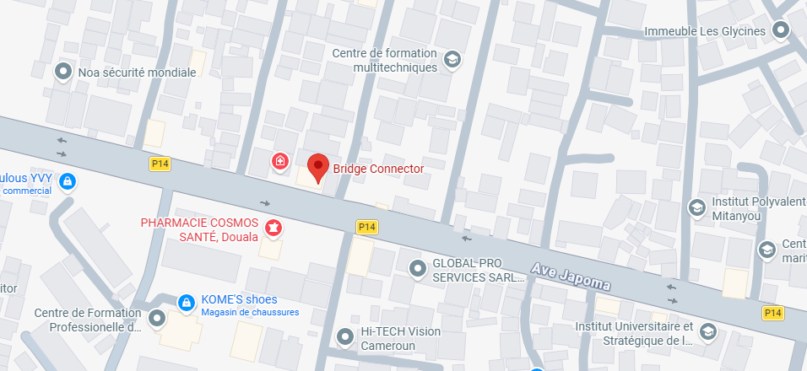
Figure 1 : Plan de localisation de Bridge Connector

STRUCTURE ET FONCTIONNEMENT

L’entreprise Bridge Connector est organisee comme suit :
DIRECTEUR GENERAL
M. WAFO JULIO

SECRETARIAT
SERVICE
INFORMATIQUE
TECHNICIEN
SERVICE
FINANCIER
SERVICE
COMMERCIAL
INGENIEUR
Figure 2: organigramme Bridge Connector

DEROULEMENT DU STAGE

Présentation du service informatique
Le service informatique de Bridge Connector Group se structure autour d'une équipe dynamique et experte d'environ cinq à huit collaborateurs, privilégiant une approche collaborative et un mentorat de proximité. Sous la supervision stratégique du Chef de service, qui définit les orientations technologiques, le département est piloté opérationnellement par l’Analyste-Formateur. Ce dernier joue un rôle pivot : il traduit les besoins métiers en solutions techniques tout en assurant l'encadrement pédagogique des équipes. Le cœur technique est composé de Développeurs et Programmeurs dédiés à la conception logicielle, soutenus par un Technicien Systèmes et Réseaux qui garantit la stabilité des infrastructures. Cette organisation pyramidale, mais à communication transversale, permet une immersion fluide où chaque poste, du concepteur au stagiaire, participe activement à la transformation digitale de l'agence. En plaçant l'échange humain au centre de son fonctionnement, le service transforme la hiérarchie classique en un véritable écosystème d'apprentissage et d'innovation technique.

CHEF DE SERVICE
( DIRECTION)

ANALYSTE-FORMATEUR (MANAGEMENT)

TECHNICIENS
( SUPPORT)
PROGRAMMEURS
( EXECUTION)

STAGIAIRES
( NOUS)

Figure 3: Organisation du service informatique

CHRONOGRAMME DES ACTIVITES ET JUSTIFICATION DU THEME

Chronogramme des activités

Le chronogramme représenté ci-dessous, résume les différentes activités que nous avons effectué pendant et après notre période de stage
Tableau 1: Tâches effectuées durant le stage

ACTIVITES | DATE DEBUT-DATE FIN | DUREE | DESCRIPTION
Apprentissage du SQL | 09/06/2025 au 23/06/2025 | 2 semaines | Apprentissage des requêtes SQL de base
Apprentissage de UML | 23/06/2025 au 07/07/2025 | 2 semaines | Introduction au langage de modélisation UML et réalisation des diagrammes
Transmission du thème | 08/07/2025 au 09/07/2025 | 1 jour | Concertation avec l’encadreur professionnel pour choisir un thème
Etude de contexte | 10/07/2025 au 17/07/2025 | 1 semaine | Analyse de l’environnement et des facteurs qui entourent notre projet
Etude des concepts lies au projet | 18/07/2025 au 25/07/2025 | 1 semaine | Compréhension des idées, principes et des notions clés qui sont pertinents pour le projet
Choix des outils et méthodes de travail | 26/07/2025 au 29/07/2025 | 3 jours | Evaluation des outils les plus adaptés à la conception et la réalisation du projet
Modélisation | 30/07/2025 au 16/08/2025 | 2 semaines et 3 jours | Réalisation des diagrammes de cas d’utilisation, classe et séquence
Codage | 17/08/2025 au 05/09/2025 | 2 semaines et 5jours | Développement du Front-End et Back-End de notre application
Tests | 07/09/2025 au 09/09/2025 | 2 jours | Vérification du bon fonctionnement de l’application

CHAPITRE II : ETUDE PREALABLE

SECTION I : ETUDE DE L’EXIXTANT

INTRODUCTION
Notre étude de l’existant a pour objectif d’analyser le fonctionnement actuel de la gestion des évènements professionnels. Elle permet d’identifier les méthodes utilisées, les acteurs impliqués ainsi que les outils existants. Cette analyse va nous aider à mettre en évidence les insuffisances du système actuel et à justifier la conception d’une plateforme numérique de gestion des évènements professionnels afin d’améliorer l’organisation, la coordination et le suivi de ces derniers.

I. DESCRIPTION DE L’EXISTANT

1️. Présentation du contexte actuel
Le secteur de l’événementiel en milieu professionnel connaît une croissance significative avec l’augmentation des séminaires, conférences, ateliers, formations, lancements de produits et rencontres d’affaires. Les entreprises, institutions et organisations ont régulièrement besoin d’organiser des événements structurés et bien coordonnés.
Cependant, dans de nombreux contextes locaux, la gestion des événements professionnels reste largement traditionnelle ou semi-numérique. Il n’existe pas toujours de plateformes adaptées permettant une gestion centralisée des demandes, des prestataires et du suivi des projets événementiels.
La plupart des acteurs (clients, organisateurs et prestataires) fonctionnent encore de manière fragmentée, sans système intégré de gestion.

2️. Fonctionnement actuel de l’organisation d’événements

L’organisation d’un événement suit généralement les étapes suivantes :
- Le client contacte un organisateur (par téléphone, email ou messagerie instantanée) ou via une plateforme numerique.
- Il décrit ses besoins (date, type d’événement, budget, nombre de participants, lieu).
- L’organisateur contacte à son tour le(s) prestataire(s) par les mêmes moyens de communication.
- Le prestataire propose un devis ou une offre.
- Des échanges successifs sont effectués pour ajuster les détails.
- La validation se fait de manière informelle (message ou signature physique).
- Le suivi de l’événement est réalisé manuellement.

Les outils utilisés sont généralement :
- Téléphone
- WhatsApp
- Emails
- Fichiers Word ou Excel
- Notes papier
- Digit Event qui est une plateforme numérique de gestion d’évènements parmi tant d’autres mais qui ne réponds pas aux attentes des clients.

Il n’existe pas de système centralisé permettant de gérer simultanément toutes les informations liées à un événement.

II. CRITIQUE DE L’EXISTANT
3️. Sur le plan fonctionnel
Sur le plan fonctionnel, plusieurs insuffisances sont observées :
Absence de centralisation des données : Les informations sont dispersées sur plusieurs supports, ce qui complique leur consultation et leur mise à jour.
Difficulté de suivi : Le client ne dispose pas d’un espace lui permettant de suivre l’état d’avancement de sa demande en temps réel.
Manque d’automatisation : La génération des devis, la validation et le suivi des paiements se font manuellement, ce qui augmente les risques d’erreurs.
Difficulté de comparaison des prestataires : Il n’existe pas de mécanisme structuré permettant a l’organisateur de comparer rapidement les différentes offres.

Absence d’historique organisé : Les événements passés ne sont pas archivés de manière structurée pour exploitation future.

4️. Sur le plan organisationnel
Sur le plan organisationnel, les limites sont également importantes :
Perte d’informations : Des détails importants peuvent être oubliés lors des échanges multiples.
Dépendance excessive aux individus : Le système repose fortement sur la mémoire et l’organisation personnelle des acteurs.
Manque de traçabilité : Il est difficile de retracer l’historique complet d’un projet événementiel.
Faible professionnalisation du processus : L’absence d’outils numériques adaptés limite la modernisation du secteur.

III. SOLUTION PROPOSÉE : LE PROJET myEvents
Face aux limites identifiées, le projet myEvents propose la mise en place d’une plateforme numérique dédiée à la gestion des événements professionnels.
- Objectifs du projet

- Mettre en relation les clients et les organisateurs à travers un système de messagerie intégré à la plateforme ;
- Centraliser les demandes d’événements ;
- Permettre le suivi en temps réel des projets grâce à des graphes et statistiques accessibles aux utilisateurs concernes ;
- Assurer la traçabilité des échanges avec un historique des actions menées sur une période ;
- Améliorer la coordination entre les acteurs ;
- Informatiser l’organisation des événements ;
- Suivre l’évolution des prestataires ;
- Gestion du personnel de l’organisateur ;

La plateforme myEvents vise ainsi à moderniser le secteur événementiel en proposant une solution adaptée au contexte local, simple d’utilisation et efficace.

IV. CONCLUSION

L’étude de l’existant a mis en évidence les limites des méthodes traditionnelles utilisées dans la gestion des évènements professionnels. Ces limites justifient la mise en place d’une plateforme numérique adaptée aux besoins actuels. La solution proposée permettra d’optimiser les processus de gestion, d’améliorer la coordination entre les acteurs et de garantir le bon déroulement des évènements professionnels.

SECTION II : CAHIER DES CHARGES

1. Définition
Ce cahier des charges définit les besoins, les objectifs et les contraintes liés à la mise en place d’une application web permettant la gestion des évènements.
L’application s’adresse aux organisateurs d’évènements ainsi qu’à leurs clients, avec des fonctionnalités adaptées à chaque rôle.

2. Délimitation du périmètre du projet
Le projet vise à proposer une solution logicielle qui sera accessible via un navigateur web.
L’application couvrira:
- La gestion des utilisateurs (organisateur, client, prestataire).
- La création et gestion des évènements.
- La gestion des demandes client.
- La gestion des prestataires.
- Un tableau de bord analytique pour suivre l’évolution en temps réel des évènements.
L’application ne couvrira pas:
- Les services bancaires externes.
- Les opérations de paiement
- Les solutions matérielles physiques (sonorisation, logistique terrain).

3. Outils de la mise en oeuvre
L’application repose sur une architecture full-stack web, intégrant :
- Backend :PHP et JavaScript.
- Frontend :HTML, CSS.
- Base de données : MySQL pour stocker et structurer les informations.
- Infrastructure locale : WAMPP pour le développement et les tests.
- Modélisation UML : Power AMC pour structurer les données et relations.

L’accès au système sera sécurisé avec une authentification selon les rôles définis (organisateur, client, participant, prestataire).

4. Spécifications fonctionnelles de l’application

Module de la gestion des demandes d’évènements (demandes client)
- Client
- Création, modification ou annulation d’une demande d’évènement (en état d’attente).
- Consultation d’une demande d’évènement.
- Suivi de l’évolution de l’organisation.
- Organisateur

- Réception des demandes d’évènements.
- Consultation des demandes reçues.
- Validation ou refus d’une demande.
- Suivi de l’organisation.
- Planification de l’évènement et affectation de prestaires concernes.

Module de la gestion des utilisateurs
- Inscription (création de compte selon le rôle).
- Authentification (connexion/ déconnexion).
- Réinitialisation du mot de passe.
- Gestion du profil.

3. Module de gestion des prestations et des offres
- Prestataire

- Consultation des missions proposées.
- Soumission d’un devis.
- Modification d’une offre.
- Confirmation de sa disponibilité. (Pouvant être enregistrée par l’organisateur)
- Organisateur

- Sélection d’un ou plusieurs prestataires pour un évènement.
- Enregistrement du suivi de l’execution.
- Client

- Consultation du devis global (devis organisateur).
- Validation du budget final.

4. Module de gestion des participants
- Participant

- Inscription a un évènement
- Consultation des détails de l’évènement.
- Téléchargement d’un badge ou d’un ticket.

- Organisateur

- Gérer la liste des participants.
- Validation ou refus d’une inscription.
- Limitation du nombre de places.
- Exportation de la liste des participants.

- Client

- Consultation du nombre.
- Suivi du taux de participation.

5. Gestion du suivi et de la coordination
- Organisateur

- Mise a jour du statut des évènements.
- Gestion du planning.
- Envoyer des notifications.

- Prestataire

- Consultation des informations logistiques
- Réception des mises à jour.

- Client

- Suivi de l’évolution globale

- Participant

- Information des changements

6. Spécifications Non-Fonctionnelles
Les spécifications non-fonctionnelles décrivent l’ensemble des exigences relatives a la qualité, aux performances et aux contraintes du système.
L’application doit :
- Garantir un temps de réponse rapide pour les opérations courantes.
- Supporter plusieurs utilisateurs connectés simultanément sans dégradation des performances.
- Assurer la confidentialité des données personnelles des utilisateurs.
- Limiter l’accès aux fonctionnalités selon le rôle de l’utilisateur (client, organisateur, prestataire, participant)
- Protéger les données contre les accès non autorisés grâce à l’authentification Multi-guards.
- Être simple, intuitive et facile à utiliser.
- Être compatible avec les principaux navigateurs web et utilisable sur différents types d’appareils (smartphone, tablette ou PC).
- Être scalable et faciliter la maintenance.

7. Responsabilités et rôles des parties engagées
Les parties prenantes du projet sont :
- Maitre d’œuvre : BRIDGE CONNECTOR chargé de concevoir le cahier de charge ;
- Maitre d’ouvrage : TAFFOU NTONGONO YVANA qui est chargée de réaliser les prescriptions définies dans le cahier de charges et remettre au maitre d’ouvrage

8. Évaluation des contraintes
a) Contraintes financières

DESIGNATION | PRIX UNITAIRE | QUANTITE | PRIX TOTAL EN FCFA
Spécification du besoin | 200 000 | 1 | 200 000
Conception détaillée | 350 000 | 1 | 350 000
Développement (Front-End et Back-End) | 300 000 | 2 | 600 000
Achat de matériel (scanners QR, imprimantes, papier format…) | 250 000 | 1 | 250 000
Tests et validation | 80 000 | 2 | 160 000
Hébergement annuel | 200 000 | 1 | 200 000
Formation du personnel | 70 000 | 2 | 140 000
Cout total | / | / | 1 900 000
Figure 4: Evaluation du cout du projet

b) Contraintes humaines
Les personnes ayant aidé à la réalisation de ce projet sont :
ACTEURS | ROLES | ACTIONS
M. TAYOMNOU Maurice | Encadreur professionnel | Valide et signe le rapport
MME. NGO NGOM Yolande | Encadreur académique | Corrige, valide et signe le rapport
TAFFOU NTONGONO Yvana | Analyste, concepteur, développeur | Conçoit l’application
Table 1: Acteurs participant a la realiation du projet

Tableau 4 : Acteurs participant à la réalisation du projet

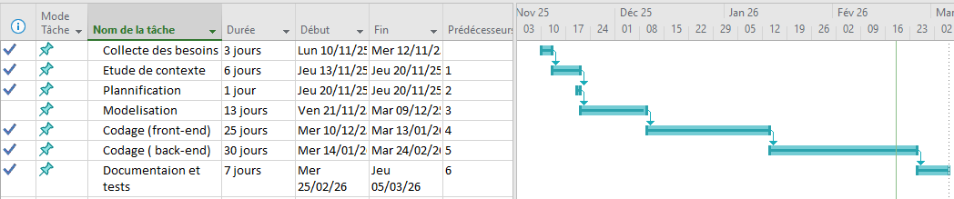
Figure 5: Diagramme de Gantt prévisionnel
- Contraintes technologiques

- HTML5

HTML est un langage de balisage qui structure le contenu des pages web. Il utilise des balises pour définir les éléments comme les titres, paragraphes, images, formulaires, etc.

Justification du choix

- C’est le fondement obligatoire de toute application web.
- Il est universellement supporté par tous les navigateurs.
- Il est indispensable pour structurer les contenus de la plateforme.
Role dans notre application
- Structure toutes les pages (page d’accueil, liste des évènements, formulaire de création.
- Cree les formulaires d’inscription/connexion des utilisateurs.
- Organise l’affichage des détails d’un évènement.
- Définit les zones ou les données dynamiques seront injectées (par PHP ou JavaScript)

- CSS3 (Cascading Style Sheets)



Le CSS est un langage de feuilles de style qui contrôle la présentation visuelle (couleurs, polices, mise en page) des éléments HTML.

Justification du choix

- Permet de personnaliser l’apparence au-delà des possibilités de Bootstrap seul.
- Assure une expérience utilisateur agréable et professionnelle.
- Avec Bootstrap accélère le développement grâce aux classes prédéfinies.

Role dans notre application
- Il applique une charte graphique cohérente a toutes les pages.
- Stylise les cartes d’évènements, les boutons, et les formulaires.
- Il crée des animations subtiles (hover sur les évènements, transitions).

- VS Code (Visual Studio Code)


Visual studio Code est un éditeur de code léger et performant, développé par Microsoft.
Justification du choix
- Polyvalence : support natif de toutes les technologies utilisées dans notre projet (HTML, CSS, JS, PHP).
- Gratuité: accessible sans license.
- Compatibilite avec WampServer.

Rôle dans le projet
- Écriture des fichiers HTML5 et mise en forme avec CSS/Bootstrap.
- Gestion des connexions à la base de données MySQL.
- Structuration des dossiers en architecture MVC.

- Bootstrap



Il s’agit d’un Framework CSS open-source qui fournit une collection d’outils (composants, grille responsive, utilitaires) pour construire rapidement des interfaces web modernes.

Justification du choix

- Gain de temps considérable dans le développement.
- Compatibilité cross-browser garantie.
- Base solide et propre qui facilite la maintenance.
- Large communauté et documentation abondante.
Role dans notre application
- Système de grille : organisation en colonnes pour l’affichage des évènements.
- Composants prêts à l’emploi : navbar, cards, modales, boutons.
- Responsive design : adaptation automatique sur tous les écrans.
- Utilitaires : espacements, couleurs, typographie sans écrire de CSS personnalise.

- JavaScript



Le JavaScript est un langage de programmation cote client (navigateur) qui rend les pages web interactives et dynamiques sans rechargement.

Justification du choix

- Réduit la charge serveur en effectuant des validations préliminaires.
- Améliore considérablement l’expérience utilisateur (fluidité, réactivité).
- Permet des fonctionnalités modernes sans rechargement de page.
- Complete parfaitement PHP pour une architecture hybride.

Role dans notre application
- Validation cote client : vérifie les formulaires avant envoi au serveur.
- Interactivité : calendrier interactif pour choisir une date d’évènement.
- Notifications : feedback immédiat a l’utilisateur 9 messages de succès/erreur)
- Manipulation DOM : mise a jour dynamique de l’interface sans rechargement.

- PHP (Hypertext Preprocessor)


Le PHP est un langage de programmation cote serveur, spécialement conçu pour le développement web dynamique et l’interaction avec les bases de données.
Justification du choix
- Excellent pour générer du contenu dynamique base sur les données MySQL.
- Parfaitement adapte aux applications de gestion comme la nôtre.
- Large gamme de fonctions intégrées pour la manipulation des données
- Grande communauté et hébergement largement disponible.

Role dans notre application
- Logique métier : traitement des inscriptions, créations d’évènements.
- Authentification : gestion des sessions utilisateurs (inscription/connexion)
- Sécurité : validation et nettoyage des données entrantes.
- Génération dynamique : crée les pages HTML avec les données de la base.
- Traitement des formulaires : récupère et traite les données POST/GET

- MySQL



C’est un système de gestion des bases de données relationnelle (SGBDR) open-source qui stocke et organise les données dans des tables structurées.

Justification du choix

- Stockage structure et fiable des données d l’application
- Performances excellentes pour les requête de recherche de filtrage.
- Transactionnel pour garantir l’intégrité des inscriptions.
- S’intègre parfaitement avec PHP (extension MySQL/PDO)
- Gratuit, fiable et standard dans l’industrie.
Role dans notre application
- Requêtes SQL : recherche, filtrage, tris des évènements qu’ils créent ou auxquels ils participent.
- Relations : lie les utilisateurs aux évènements qu’ils créent ou auxquels ils participent.
- Intégrité des données : contraintes, clés étrangères, index pour performance.

- Wondershare EdrawMax


Il s’agit d’un logiciel de création de diagrammes. Il permet de concevoir facilement des schémas professionnels.

Justification du choix

- Bibliothèques complètes pour les diagrammes UML (cas d’utilisation, classes, séquence…)
- Modèles prédéfinis qui font gagner du temps.
- Export en PDF, Word ou image.
Role dans notre application
- Modéliser le fonctionnement du système.
- Conception des différents diagrammes UML.


- D3.js (Data-Driven Documents)

Le D3.js est une bibliothèque JavaScript puissante utilisée pour manipuler des documents basés sur des données afin de créer des visualisations graphiques interactives dans le navigateur.
- Justification du choix : Capacité unique à lier des données complexes à des éléments du DOM, flexibilité totale sur le design visuel, et compatibilité native avec les standards web (SVG, HTML, CSS).
- Rôle dans notre application : Transformation des données brutes en graphiques dynamiques, gestion de l'interactivité utilisateur (survol, clics) et mise à jour en temps réel des tableaux de bord.

- Serveur Web Apache

Apache est l'un des serveurs HTTP les plus robustes et les plus utilisés au monde, agissant comme l'intermédiaire entre les requêtes des utilisateurs et les ressources du serveur.
- Justification du choix : Stabilité éprouvée, hautement configurable via les fichiers .htaccess et parfaite compatibilité avec le langage PHP.
- Rôle dans notre application : Réception des requêtes HTTP des navigateurs, exécution des scripts PHP via ses modules et renvoi des réponses (pages HTML, images) aux clients.

- Environnement WAMP

WAMP (Windows, Apache, MySQL, PHP) est une plateforme de développement web sous Windows qui regroupe de manière locale tous les outils nécessaires au fonctionnement d'une application dynamique.
- Justification du choix : Facilité de déploiement d'un environnement de test complet, gestion simplifiée de la base de données via phpMyAdmin et configuration rapide des services.
- Rôle dans notre application : Sert de socle de développement local, permettant de simuler l'hébergement de l'application et de tester les fonctionnalités avant toute mise en production.
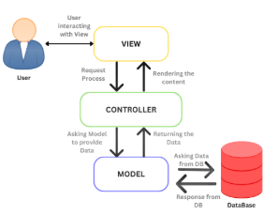
- Architecture MVC (Modèle-Vue-Contrôleur)

Le MVC est un motif d'architecture logicielle qui sépare l'application en trois composants distincts pour une meilleure organisation du code.
- Justification du choix : Facilite la maintenance, permet le travail collaboratif en isolant la logique métier du design, et améliore la réutilisation des composants.
- Rôle dans notre application : Le Modèle gère les données (MySQL), la Vue s'occupe de l'interface utilisateur (HTML/CSS), et le Contrôleur fait le lien entre les deux en traitant les requêtes et les actions de l'utilisateur.

Évaluation des mesures de succès

- Reduction du temps de traitement des demandes d’évènements.
- Diminution des erreurs liées a la gestion manuelle.
- Augmentation du nombre d’évènements gérés simultanément.
- Amélioration de la communication entre organisateurs, prestataires et participants.
- Justification du thème
Le choix du thème « Conception et réalisation d’une plateforme de gestion d’événements professionnels – myEvents » s’inscrit dans une problématique réelle rencontrée lors de mon stage académique au sein de l’entreprise BRIDGE CONNECTOR. En effet, un client de cette structure faisait face à des difficultés majeures dans l’organisation et le suivi de ses événements professionnels. La gestion des demandes, la coordination des prestataires, le suivi des participants ainsi que l’élaboration des devis étaient effectués de manière manuelle ou à l’aide d’outils non centralisés, ce qui entraînait des pertes d’informations, des retards de traitement, des erreurs organisationnelles et un manque de visibilité globale sur les activités. Face à ces insuffisances, il est apparu nécessaire de proposer une solution logicielle capable d’automatiser, de centraliser et de sécuriser l’ensemble du processus organisationnel. Le développement de la plateforme myEvents vise donc à répondre concrètement à ce besoin en offrant un système numérique structuré permettant une meilleure planification, une gestion efficace des acteurs (organisateur, client, prestataire, participant) et un suivi en temps réel des événements. Ce thème présente ainsi un double intérêt : il répond à une problématique professionnelle réelle et il permet la mise en pratique des compétences acquises en analyse, modélisation et développement d’applications web. Il constitue donc un projet pertinent, utile et en adéquation avec les exigences académiques et professionnelles.

Conclusion
En définitive, le présent cahier des charges a permis de définir avec précision l’ensemble des besoins fonctionnels et non fonctionnels du projet myEvents, plateforme de gestion d’événements professionnels conçue pour répondre à une problématique réelle identifiée lors du stage académique effectué au sein de l’entreprise BRIDGE CONNECTOR. Il a mis en évidence les différents acteurs du système, leurs interactions ainsi que les contraintes organisationnelles et techniques à respecter pour garantir une solution fiable, performante et adaptée aux attentes du client. Ce document constitue ainsi une référence essentielle pour les phases de conception, de modélisation et de développement de l’application. En structurant clairement les objectifs, les fonctionnalités attendues et les critères de qualité, il assure une compréhension commune du projet et réduit les risques d’erreurs ou d’incohérences lors de sa réalisation. La mise en œuvre de cette solution contribuera à moderniser et à optimiser la gestion des événements professionnels en offrant un système centralisé, automatisé et sécurisé, répondant efficacement aux exigences du client et aux standards actuels du développement web.

DEUXIEME PARTIE : CONCEPTION DETAILLEE

CHAPITRE III : MODELISATION DETAILLEE

Dans ce chapitre, il sera question de modéliser le système futur et de mettre en évidence le type de langage utilisé.

SECTION1 : PRESENTATION DU LANGAGE DE MODELISATION UTLISE
- Presentation D’UML
UML (Unified Modeling Language) ou langage unifié pour la modélisation est née en 1990 chez Rational Software corporation qui a été absorbé depuis par IBM. UML a été adopte par toute les méthodes orientées objet et est devenu le plus standard de l'industrie. En outre il est outillé par des éditeurs logiciels dans les ateliers des AGL (atelier de génie logiciel) qui permettent en plus de la modélisation, de générer le squelette du code source de certaines parties du système informatique, ce qui ajoute de l'intérêt à UML. Enfin, UML permet la documentation du système. Cette documentation est utilisée pour faciliter les échanges entre les différents intervenants dans toutes les phases du processus de développement et de maintenance du système informatique.
- Les principaux diagrammes D'UML
UML dispose de 13 diagrammes dont les pricipaux sont :
- Diagramme de classe : il représente l'architecture conceptuelle du système c'est-à-dire il décrit les classes que le système utilise ainsi que les liens que ceux-ci représentent ;
- Diagramme de cas d’utilisation : représente la structure des grande responsabilités nécessaires aux utilisateurs du système, assure aussi relation entre l'utilisateur et les objets que le système met en Œuvre

- Diagramme de séquence : il indique les objets que l'acteur va manipuler et les opérations qui font passer d'un objet à l'autre.

SECTION2 : MODELISATION DU FUTUR SYSTEME
I. Analyses Des Besoins Fonctionnels
• Les acteurs du système et leurs rôles sont :

L’organisateur : Analyser les demandes client, planifier les évènements et coordonner les prestataires et participants.

Le client : Soumettre une demande d’evenement et valider le devis propose.

Le prestataire : Proposer des services et soumettre des devis pour intervenir lors des évènements.

Le participant : Consulter les évènements disponibles et s’y inscrire.

➢ Présentation du processus de développement
Pour la conception, le développement et la réalisation de notre application, nous avons opté pour le processus de développement en « V » qui demeure actuellement le cycle de vie le plus connu et certainement le plus convenable aux utilisateurs. Ce processus nous a accompagné du début du projet jusqu'à l'implémentation. Son principe est qu'avec toute décomposition elle doit être décrite par la recomposition, et que toute description d'un composant doit être accompagnée de test qui permettra de s'assurer qu'il correspond à sa description. Ceci rend explicite la préparation des dernières phases (validation-vérification) par les premières (construction de l’application) et on sait progressivement si on se rapproche de ce que le client désire.
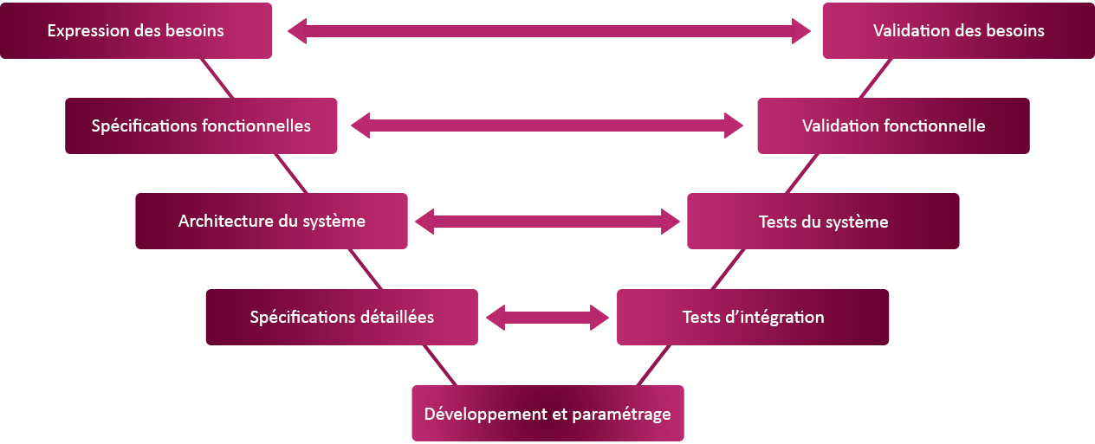
Le principe de ce modèle est qu'avec toute décomposition doit être décrite la recomposition et que toute description d'un composant est accompagnée de test qui permettront de s'assurer qu'il correspond à sa description.
L'architecture client-serveur est un modèle d'organisation informatique où les tâches sont réparties entre deux entités distinctes communiquant via un réseau.
Voici son fonctionnement résumé en trois points :
- Le Client (Le Demandeur) : C'est généralement votre navigateur web ou une application sur votre ordinateur/smartphone. Il initie une action en envoyant une requête au serveur pour obtenir une ressource (une page web, une image, ou l'accès à une base de données).
- Le Serveur (Le Fournisseur) : C'est une machine puissante qui reste "à l'écoute" des demandes. Lorsqu'il reçoit une requête, il la traite, exécute les calculs nécessaires ou récupère les données, puis renvoie une réponse au client.
- La Relation : Le serveur peut servir plusieurs clients simultanément, mais un client doit connaître l'adresse (IP ou nom de domaine) du serveur pour le contacter. C'est le fondement de presque tous les services internet modernes.
Le modèle de cycle de vie en V part du principe que les procédures de vérification de la conformité du logiciel aux spécifications doivent être élaborées dès les phases de conception.
- Définition des objectifs : consistant à définir la finalité du projet et son inscription dans une stratégie globale.
- Analyse des besoins et faisabilité : c'est-à-dire l'expression, le recueil et la formalisation des besoins du demandeur (le client) et de l'ensemble des contraintes.
- Conception générale : il s'agit de l'élaboration des spécifications de l'architecture générale du logiciel.
- Conception détaillé : consistant à définir précisément chaque sou ensemble du logiciel.
- Codage : (implémentation ou programmation), soit la traduction dans un langage de programmation des fonctionnalités définies lors de phases de conception.
- Test unitaires : permettant de vérifier individuellement que chaque sous-ensemble du logiciel est implémenté conformément aux spécifications.
- Intégration : dont l'objectif est de s'assurer de l'interfaçage des différents éléments
(Modules) du logiciel. Elle fait l'objet de test d'intégration consignée dans un document.
- Qualification (ou recette) : C'est-à-dire la vérification de la conformité du logiciel aux spécifications initiales.
- Documentation : visant à produire les informations nécessaires pour l'utilisation du logiciel et pour des développements ultérieurs.
- Maintenance : comprenant toutes les actions correctives (maintenance corrective) et évolutives (maintenance évolutive) sur le logiciel.

II. Diagramme des cas d'utilisation
Le diagramme de cas d’utilisation permet d’illustrer les opérations menées par chacun des acteurs du système.
- Cas d’utilisation du système

ACTEURS | CAS D’UTILISATION
Organisateur | - Créer un évènement  - Analyser les demandes des clients  - Affecter un prestataire  - Consulter les inscriptions de participants
Client | - Soumettre une demande d’évènement  - Consulter le statut de l’évènement/demande  - Valider budget (devis)
Prestataire | - Consulter missions  - Confirmer disponibilité  - Proposer devis
Participant | - S’inscrire à un évènement  - Consulter les évènements publics.  - Télécharger un fichier

- Description textuelle des cas d'utilisation

CAS D’UTILISATION | ACTEUR | DESCRIPTION
Soumettre une demande d’évènement | Client | 1. Le client remplit le formulaire de besoin.  2. Le système enregistre la demande.  3. Une notification est envoyée à l'organisateur.
Créer un évènement | Organisateur | 1. L'organisateur saisit les détails (nom, date, lieu).  2. Il définit si l'évènement est public ou privé.  3. Le système publie l'évènement sur la plateforme.
Proposer un devis | Prestataire | 1. Le prestataire consulte les détails de la mission.  2. Il saisit le montant et les services inclus.  3. Le système transmet le devis au client pour validation.
S’inscrire a un évènement | Participant | 1. Le participant sélectionne l'évènement.  2. Il remplit le formulaire d'inscription.  3. Le système génère une confirmation (ou un ticket).
Affecter un prestataire | Organisateur | 1. L'organisateur sélectionne un prestataire qualifié.  2. Il lie le prestataire à l'évènement spécifique.  3. Le système met à jour le planning du prestataire.

- Diagramme de classe

Le diagramme de classe est un schéma utilisé en génie logiciel pour présenter les classes et les interfaces des systèmes ainsi que leurs relations. Il décrit clairement la structure d'un système en particulier en modélisant ses classes, ses attributs, ses opérations et les relations entre ses objets.

  - Modélisation diagramme de classe
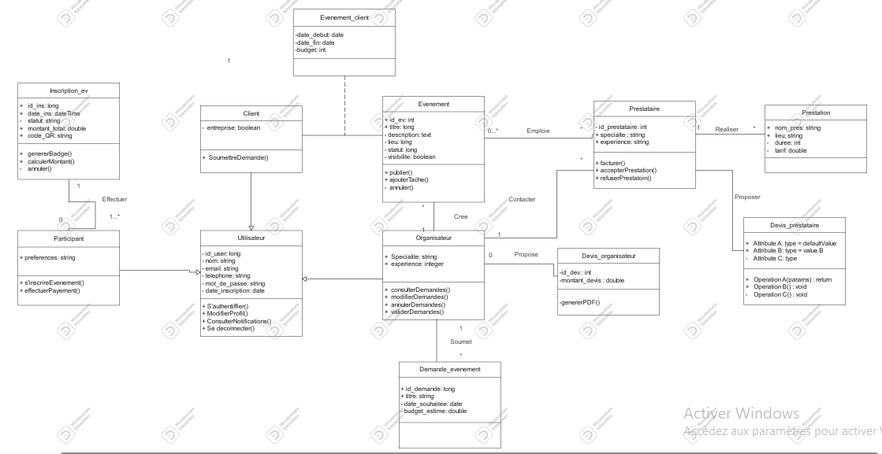

    - Public (+) : les fonctions de classe peuvent accéder aux données
    - Privé (-) : l'accès aux données est limité aux données de classe elle même
    - Protégé (#) : l'accès aux données sont réservées aux instances d'une classe

- Diagramme de séquence

Une séquence désigne une représentation visuelle de l'interaction entre les différents objets ou composants d'un système. Elle est souvent utilisée pour modéliser des scénarios d'utilisation et pour comprendre comment un système fonctionne dans des situations spécifiques

Diagramme de séquence N°1 : Cas d'utilisation Authentification des Acteurs
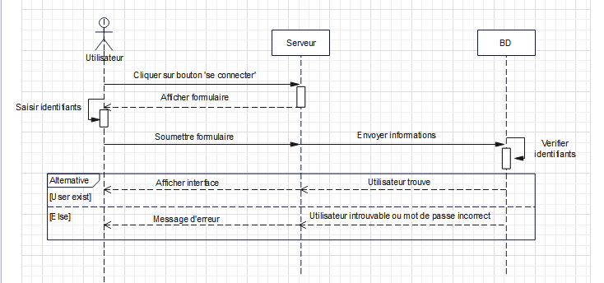

Diagramme de séquence N°2 : Cas d'utilisation Soumission d’une demande
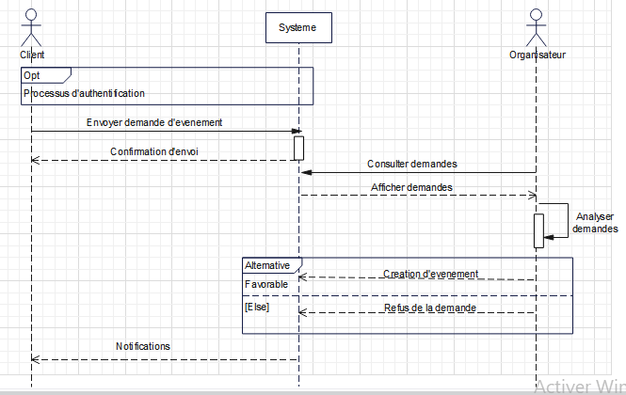

CHAPITRE IV : IMPLEMENTATION

Dans ce chapitre il sera question pour nous ici de mettre en place sur ordinateur un système d'exploitation ou un logiciel adapté aux besoins et à la configuration informatique de l'utilisateur.

À l'issue du développement, les interfaces suivantes ont été réalisées et testées :

Interface de base de données : structure relationnelle MySQL intégrant toutes les entités du système.

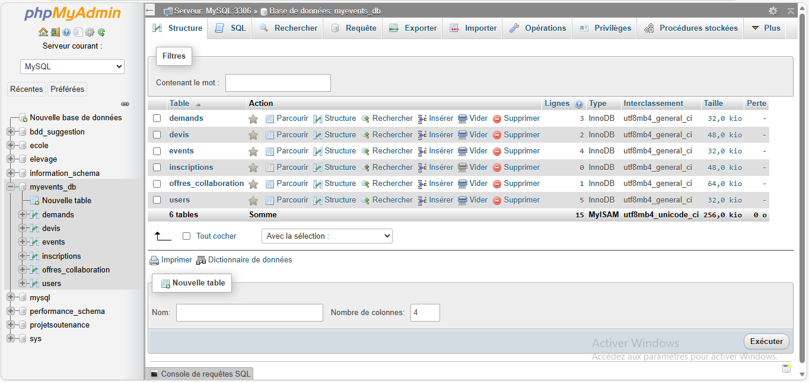

Interface de connexion : formulaire d'authentification sécurisé avec gestion des rôles par Multi-guards.

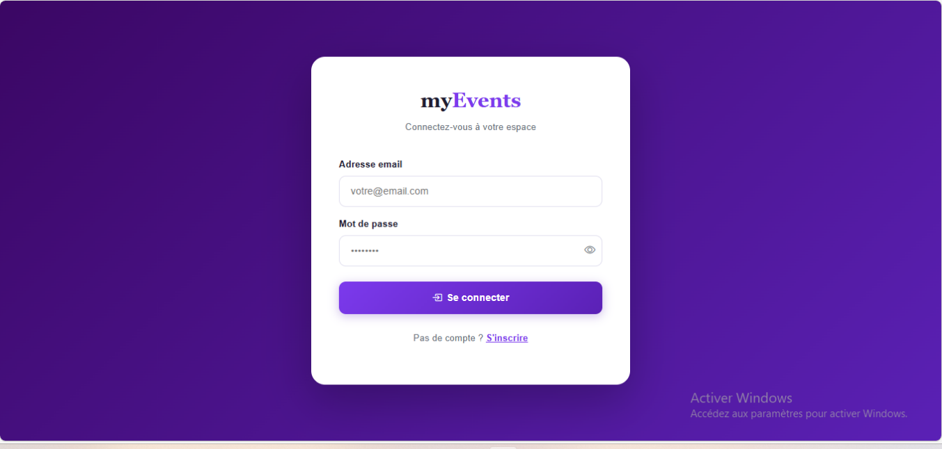

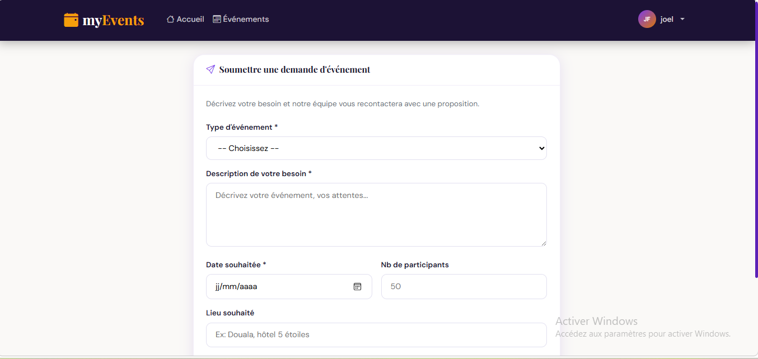

Tableau de bord (Dashboard) : espace centralisé permettant aux différents acteurs de suivre l'évolution des événements en temps réel.
- Dashboard organisateur

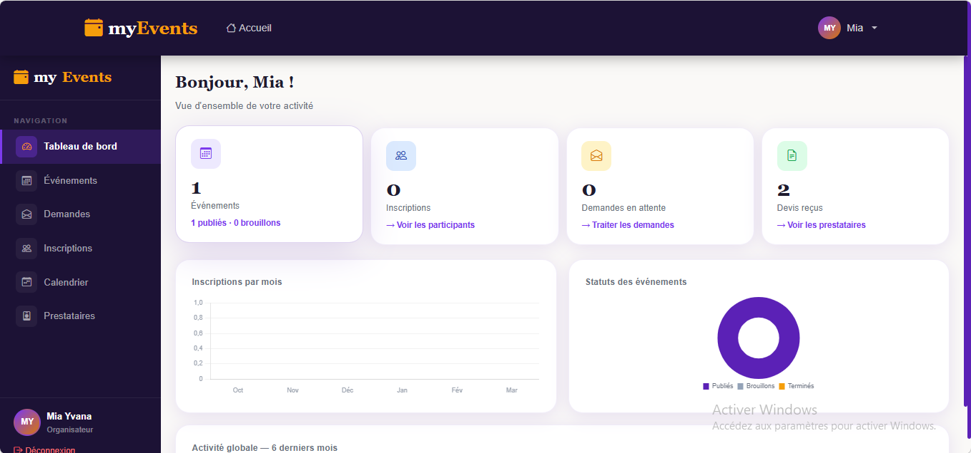

- Dasboard Prestataire
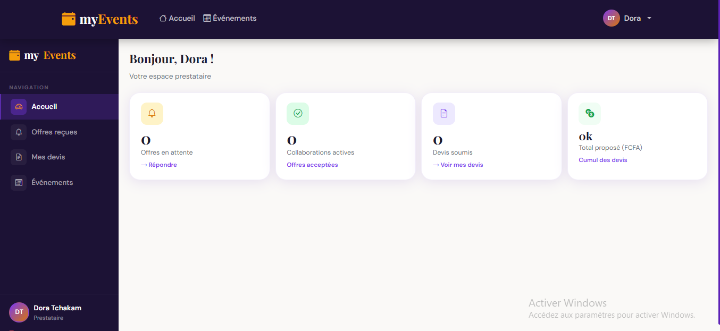
La plateforme myEvents ainsi développée répond aux objectifs initiaux en offrant une solution centralisée, automatisée et sécurisée pour la gestion des événements professionnels.

CHAPITRE IV : APPROCHE CRITIQUE

1. Limites techniques et sécuritaires
Bien que l’architecture MVC sous PHP/MySQL offre une séparation claire des responsabilités, la montée en charge du système pourrait poser des défis de performance. L'utilisation de D3.js pour des visualisations de données complexes exige des ressources processeur importantes côté client ; une optimisation des requêtes SQL et une gestion du cache serveur seraient nécessaires pour garantir la fluidité de l'interface en cas de multiplication du nombre de participants.
Sur le plan de la sécurité, la gestion des privilèges reste un point de vigilance majeur. L'accès aux données sensibles, telles que les devis des prestataires ou les budgets des clients, impose une implémentation rigoureuse des sessions et des filtres de contrôle d'accès pour éviter toute fuite d'informations entre les différents acteurs (Organisateur, Client, Prestataire).

2. Limites fonctionnelles et ergonomiques
Le cycle de validation actuel (Client – Organisateur – Prestataire) est fonctionnel mais demeure linéaire. L'absence d'un module de messagerie interne ou d'un système de notifications en temps réel peut ralentir la réactivité des acteurs lors des phases de négociation des devis. De plus, l'expérience utilisateur (UX) pourrait être enrichie par une gestion automatisée des désistements ou des listes d'attente pour les événements atteignant leur capacité maximale.

3. Perspectives d'amélioration
Pour pallier ces limites et accroître la valeur ajoutée de l'application, plusieurs évolutions sont envisageables :
- Automatisation administrative : Intégration d'une bibliothèque de génération de PDF (type Dompdf) pour l'édition automatique des factures et des tickets d'inscription dès la validation d'un paiement ou d'un devis.
- Interactivité accrue : Mise en place d'une passerelle de notification (E-mail ou SMS) pour informer les utilisateurs de tout changement de statut d'un événement ou d'une demande.
- Tableaux de bord prédictifs : Exploiter davantage la puissance de D3.js pour proposer des analyses prédictives sur les tendances de participation, aidant ainsi Bridge Connector Group à mieux anticiper les besoins logistiques futurs.
En conclusion, si l'application remplit ses objectifs primaires de centralisation et de suivi, son passage à une dimension industrielle nécessitera un renforcement de l'infrastructure de communication interne et une optimisation de la gestion des flux de données.

CONCLUSION GENERALE

Au terme de ce rapport de stage, il convient de rappeler que notre mission portait sur la mise en œuvre d'une plateforme numérique de gestion des événements professionnels, dénommée myEvents, développée au sein de l'entreprise BRIDGE CONNECTOR dans le cadre de notre formation en Génie Logiciel à l'IUG.
Le problème central identifié était l'absence d'un système centralisé et automatisé pour la gestion des événements professionnels au sein du contexte local. Les acteurs du secteur (organisateurs, clients, prestataires et participants) opéraient de manière fragmentée, à travers des outils non intégrés comme le téléphone, WhatsApp, les emails et les fichiers bureautiques. Cette situation engendrait des pertes d'informations, des retards, des erreurs organisationnelles et un manque de visibilité globale.
Pour y répondre, nous avons conçu et développé la plateforme myEvents, une application web full-stack reposant sur les technologies HTML5, CSS3, Bootstrap, JavaScript, PHP et MySQL. Après une analyse rigoureuse des besoins et une modélisation UML structurée selon le cycle de développement en V, nous avons livré une solution offrant la gestion des utilisateurs par rôles, la gestion des demandes d'événements, la coordination des prestataires, la gestion des participants et un tableau de bord analytique.
Cependant, cette solution présente encore des limites : l'absence de module de paiement intégré, une optimisation mobile perfectible et l'absence de notifications en temps réel sont autant de points à améliorer dans les prochaines évolutions.
En perspectives, nous recommandons l'intégration de solutions de paiement mobile (Orange Money, MTN Mobile Money), le développement d'une application mobile dédiée, la mise en place d'un système de notifications push et la réalisation de tests de charge avant un déploiement en production.
Sur le plan personnel, ce stage a été une expérience enrichissante qui nous a permis de consolider nos compétences techniques en développement web, d'appréhender les réalités du monde professionnel et de développer notre sens de la responsabilité, de la rigueur et de l'autonomie. Il constitue un tremplin solide pour notre insertion dans le monde professionnel.

